

**SAKARYA UYGULAMALI BİLİMLER ÜNİVERSİTESİ**

**ARİFİYE MESLEK YÜKSEKOKULU**

**MAKİNE VE METAL TEKNOLOJİLERİ BÖLÜMÜ**

**KAYNAK TEKNOLOJİLERİ**

**Ön Lisans Programı Kılavuzu**

**https://arifiye.subu.edu.tr/tr**

2025-2026

**İÇİNDEKİLER**

BÖLÜM 1. AKADEMİK VE İDARİ KADRO 4

BÖLÜM 2. KAYNAK TEKNOLOJİSİ PROGRAMI TANITIMI 5

2.1. Ulaşım ve Yurt İmkanları 6

2.2. Sınıf ve Laboratuvarımız 6

2.3. Program Eğitim Amaçları 7

2.4. Program Çıktıları 7

BÖLÜM 3. EĞİTİM ÖĞRETİM SÜREÇLERİ 9

3.1. Oryantasyon Programı 9

3.1.1. Oryantasyon Takvimi 10

3.1.2. Oryantasyon Etkinliklerine Katılım 10

3.1.3. Oryantasyon Programının Organizasyonu 10

3.1.4. Oryantasyon Programının Kazanımları 10

3.2. Ders Planı 11

3.3. Kayıtlar ve Ekle- Sil ile İlgili Genel Kurallar 12

3.4. Çift Anadal Programı – ÇAP 13

3.4.1. Kaynak Teknolojisi Programında Çap Yapacak Programlar 14

3.4.1.1. İklimlendirme ve Soğutma Teknolojisi Programı ÇAP İntibak Ders Planı ………………………………………………………………………14

3.4.1.2. Metalurji Programı ÇAP İntibak Ders Planı 15

3.4.1.3. İş Sağlığı ve Güvenliği Programı ÇAP İntibak Ders Planı 15

3.4.1.4. Otomotiv Gövde ve Yüzey İşlem Teknolojileri Programı ÇAP İntibak Ders Planı ………………………………………………………………………16

3.4.1.5. Otomotiv Teknolojisi Programı ÇAP İntibak Ders Planı 16

3.4.1.6. Makine Resim ve Konstrüksiyon Programı ÇAP İntibak Ders Planı 17

3.4.1.7. Gemi İnşaatı Programı ÇAP İntibak Ders Planı 17

3.4.1.8. Mekatronik Programı ÇAP İntibak Ders Planı 18

3.4.1.9. Makine Programı ÇAP İntibak Ders Planı 18

3.4.1.10. Hibrit ve Elektrikli Taşıtlar Teknolojisi Programı ÇAP İntibak Ders Planı 19

3.4.1.11. İnsansız Araçlar Teknikerliği Programı ÇAP İntibak Ders Planı 19

3.5. Yandal Programı 19

3.5.1. Çelik Kaynakçılığı Yandal Programı Ders Planı 20

3.6. Sınavlar 20

3.7. Mezuniyet Koşulları 21

3.8. İşletmede Mesleki Eğitim 21

3.8.1. Modelin İş Dünyasına Yararları 22

3.8.2. Modelin İşleyişi 22

3.8.3. İşletmede Mesleki Eğitim ve Öğrenci Bilgilendirme 22

3.9. STAJ 23

3.10. Sınav Kuralları 24

3.11. Komisyonlar 25

3.11.1. Staj Komisyonun Görevleri 26

3.11.2. Kaynak Teknolojisi Programı İntibak İşleri Kılavuzu 30

3.12. Burslar 32

3.12.1. Adaylık ve Başvuru Şartları 32

BÖLÜM 4. AKADEMİK ETİK 34

BÖLÜM 5. FORMLAR 35

# AKADEMİK VE İDARİ KADRO

* Dr. Öğr. Üyesi Bülent KILINÇ (Bölüm Başkanı)
* Prof. Dr. Faruk VAROL
* Doç. Dr. Eren YILMAZ
* Dr. Öğr. Üyesi Günhan BAYRAK
* Öğr. Gör. Gürhan DENİZ
* Öğr. Gör. Dr. Emrah ARDA
* Selenay BAYRAKTAR (Bölüm Sekreteri)
* Hasan RUÇLAR (Öğrenci İşleri)

Öğretim üyeleri ve elemanları ile ilgili ayrıntılı bilgi almak için aşağıdaki linki kullanabilirsiniz: <https://arifiye.subu.edu.tr/tr/akademik-kadro>

Danışman Öğretim Elemanları

##### Kaynak Teknolojisi Programı 1.Sınıf:

* Prof. Dr. Faruk VAROL
* Doç. Dr. Eren YILMAZ
* Öğr. Gör. Emrah ARDA

##### Kaynak Teknolojisi Programı 2. Sınıf:

* Dr. Öğr. Üyesi Bülent KILINÇ
* Dr. Öğr. Üyesi Günhan BAYRAK

##### 3. Sınıf ve Üzeri -Yabancı Uyruklu Öğrencilerimizin Danışmanı:

* Öğr. Gör. Gürhan DENİZ

##### Engelli Öğrencilerimizin Danışmanı:

* Dr. Öğretim Üyesi Sinem ALBAYRAK

##### DGS Danışmanı:

* Dr. Öğr. Üyesi Günhan BAYRAK

##### Erasmus Danışmanı:

* Dr. Öğr. Üyesi Samet ÇELEBİ

[**https://arifiye.subu.edu.tr/tr/akademik-kadro**](https://arifiye.subu.edu.tr/tr/akademik-kadro)

# KAYNAK TEKNOLOJİSİ PROGRAMI TANITIMI

Sakarya Uygulamalı Bilimler Üniversitesi Arifiye Meslek Yüksekokulu Makine ve Metal Teknolojisi Bölümünde yer alan Kaynak Teknolojisi Programına 2012 yılından itibaren öğrenci alınmaktadır. Öğretime başlangıçta, derslik ve donanımı kısmen tamamlanmış, 3 Bilgisayar Laboratuvarı, 1 Kaynak Laboratuvarı, bulunan Fatih mh. Eşit sk No:11’de yer alan A ve B bloklarda devam edilmiştir. Meslek Yüksekokulumuzun şu andaki kurulu bulunduğu 37000 m2’lik alana sahip yeni yerinde 24.Kasım.2014 de hizmete açılmıştır.

Sakarya Uygulamalı Bilimler Üniversitesi (SUBÜ) Arifiye Meslek Yüksekokulu’nun Doğu Marmara Kalkınma Ajansı (MARKA) tarafından desteklenen “Arifiye Meslek Yüksekokulunda Motor Testi ve Simülasyonu Laboratuvarı Kurulması Projesi” ile oluşturulan Arifiye MYO laboratuvarlarında, Kaynak Teknolojisi için de bir laboratuvar oluşturulmuş olup, bu laboratuvar 2021-2022 öğretim yılında öğrencilerimize hizmet vermeye başlamıştır. Halen Arifiye Meslek Yüksekokulu ile Sakarya Makine İmalatçıları Birliği (SAMİB) işbirliği ile hazırlanma süreci devam eden en son sistem modern kaynak laboratuvarının proje aşaması tamamlanmış olup, önümüzdeki yıl devreye girmesi planlanmaktadır.

Arifiye ilçesinde bulunan Arifiye Meslek Yüksekokulu, başta 1. Organize Sanayi Bölgesi olmak üzere özellikle sanayi ağırlığı olan bir çevreye sahiptir. Dünya markası olan otomotiv üreticileri, organize sanayi bölgeleri, otomotiv satış sonrası hizmet servisleri, treyler üreticileri gibi çok sayıda sanayi işletmesi çevremizde bulunmaktadır. Bu nedenle çok sayıda kaynak teknikerine ihtiyaç duyulmaktadır. İşkur’un iş ilanlarına baktığımızda en çok aranan elemanlar arasında kaynakçılar öne çıkmaktadır. Bu nedenle diğer sektörlere göre daha iyi ekonomik koşullarda iş imkânları sunan bir meslek dalıdır. Programda çeşitli kaynak yöntemlerinin eğitimleri verilmektedir. Her kaynak yöntemi ile iyi kaynak yapabilen teknikerler yetiştirilmektedir.

Okulumuzda uygulanan 3+1 eğitim modeli ile her öğrencimiz 16 hafta tam zamanlı olarak ülkemizin önde gelen sanayi kuruluşlarında Mesleki Uygulama yapmaktadır. Bu sayede öğrencilerimiz sanayi tecrübesi kazanarak mezun olmanın avantajlarını yaşamaktadır. Öğrencilerimizin birçoğu uzun dönem staj yaptığı işletmelerde istihdam edilmekte ve işe girme sorunu yaşamamaktadır.

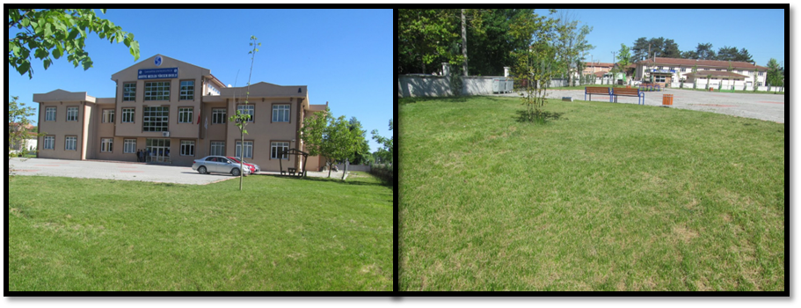

*Şekil 1. MYO Yerleşkemiz*

## Ulaşım ve Yurt İmkanları

Arifiye Meslek Yüksekokulu, doğu- batı, kuzey- güney Ulaşım imkanlarıyla (İstanbul-Ankara-Bursa) ulusal ve uluslararası taşımacılıkta önemli yeri olan D-100 Karayolu, TEM Otoyolu ve D-25 Karayolunun kesişme noktasında olup aynı zamanda hızlı tren hattı üzerindeki konumuyla İstanbul’a 1,5 saat, Ankara’ya 3,5 saat mesafededir. Ayrıca Sakarya ili şehirlerarası otobüs terminali Arifiye ilçesinde olup okulumuza 1,5 km uzaklıktadır.

Arifiye Meslek Yüksekokulu yerleşkesine beş yüz metre mesafede 2000 kişilik Muhammet Fatih Safitürk KYK Erkek Öğrenci yurdu bulunmaktadır.

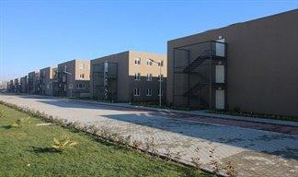

*Şekil 2. Muhammet Fatih Safitürk KYK Erkek Öğrenci Yurdu*

## Sınıf ve Laboratuvarımız

Okulumuzda 12 adet derslik 3 tane bilgisayar laboratuvarı, 1 tane Motor Simülasyon atölyesi vardır. Kaynak Teknolojileri programına ait 1 adet kaynak laboratuvarımız bulunmaktadır.

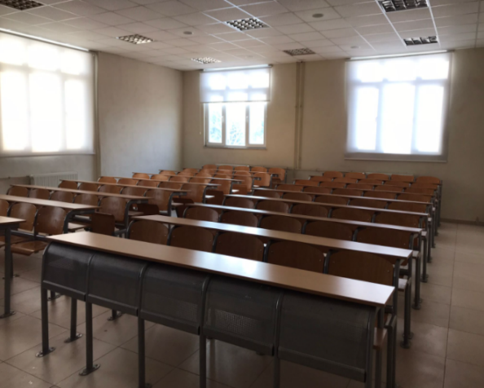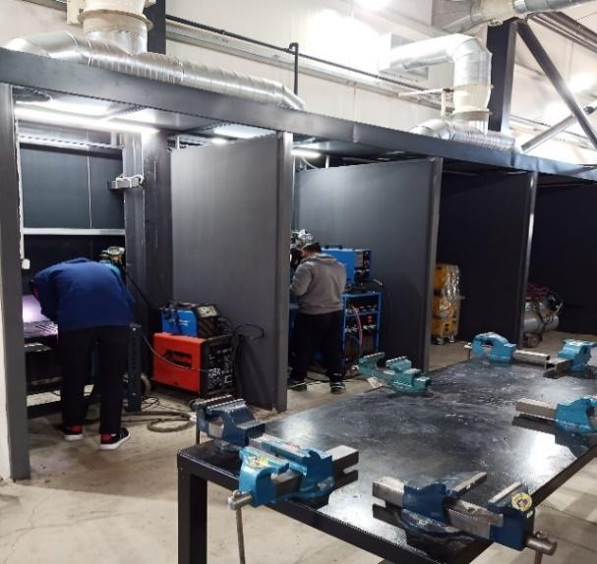

*Şekil 3. Derslik ve laboratuvarlarımız*

## Program Eğitim Amaçları

Program eğitim amaçları aşağıda verilmiştir.

**EA1.** İşletmelerde üretim, Ar-ge, tasarım, proje, kalite kontrol veya bakım teknikeri olarak görev alan

**EA2.** Mesleki akademik kariyer gelişimlerine DGS ile YÖK’ ün belirlediği lisans programlarına geçiş yapıp devam edebilen

**EA3.** Kendi işletmelerini kurarak girişimci olan teknikerler yetiştirmektir.

## Program Çıktıları

Sakarya Uygulamalı Bilimler Üniversitesi Arifiye Meslek Yüksekokulu Kaynak Teknolojisi Programı öğrencilerinin aşağıda belirtilen kazanımlarla mezun olmaları beklenir.

1. Mesleği ile ilgili temel, güncel ve uygulamalı bilgilere sahip olur.

2. İş sağlığı ve güvenliği, çevre bilinci ve kalite süreçleri hakkında bilgi sahibi olur.

3. Mesleği için güncel gelişmeleri ve uygulamaları takip eder, etkin şekilde kullanır.

4. Mesleği ile ilgili bilişim teknolojilerini (yazılım, program, animasyon vb.) etkin kullanır.

5. Mesleki problemleri ve konuları bağımsız olarak analitik ve eleştirel bir yaklaşımla değerlendirme ve çözüm önerisini sunabilme becerisine sahiptir.

6. Bilgi ve beceriler düzeyinde düşüncelerini yazılı ve sözlü iletişim yolu ile etkin biçimde sunabilir, anlaşılır biçimde ifade eder.

7. Alanı ile ilgili uygulamalarda karşılaşılan ve öngörülemeyen karmaşık sorunları çözmek için ekip üyesi olarak sorumluluk alır.

8. Kariyer yönetimi ve yaşam boyu öğrenme konularında farkındalığa sahiptir.

9. Alanı ile ilgili verilerin toplanması, uygulanması ve sonuçlarının duyurulması aşamalarında toplumsal, bilimsel, kültürel ve etik değerlere sahiptir.

10. Bir yabancı dili kullanarak alanındaki bilgileri takip eder ve meslektaşları ile iletişim kurar.

11. Kaynaklanabilir malzemeleri tanımlar.

12. Talebe uygun kaynak yöntemlerini gerçekleştirir.

13. Kaynaklı birleştirmelerin muayene yöntemlerini açıklar ve analiz eder.

14. Kaynaklı konstrüksiyon projelerini okuyabilir ve hazırlayabilir.

# EĞİTİM ÖĞRETİM SÜREÇLERİ

## Oryantasyon Programı

Kaynak Teknolojisi Programı’na yeni başlayan birinci sınıf öğrencine yönelik hazırlanan oryantasyon etkinliklerinin amacı; bölümün eğitim-öğretim olanaklarını, fiziki mekanlarını ve akademik kadrosunu tanıtmak ve Program hakkında genel bilgiler vermektir.

Asgari bağıl değerlendirme sınırına uygun olmayan öğrenci sayıları için mutlak not sistemi kullanılır. Mutlak notların harfli başarı notları ile ilişkisi ve bu notların sayısal başarı notu karşılıklarına ilişkin esaslar aşağıda yer almaktadır.

|  |  |  |  |
| --- | --- | --- | --- |
| **Başarı Derecesi** | **Başarı Notu** | **Harfli Başarı Notu** | **Katsayı** |
| Mükemmel | 90,00-100,00 | AA | 4.00 |
| Pekiyi | 85,00-89,99 | BA | 3.50 |
| İyi | 80,00-84,99 | BB | 3.00 |
| Orta | 75,00-79,99 | CB | 2.50 |
| Yeterli | 65,00-74,99 | CC | 2.00 |
| Geçer | 58,00-64,99 | DC | 1.50 |
| Geçer | 50,00-57,99 | DD | 1.00 |
| Başarısız | 40,00-49,99 | FD | 0.50 |
| Başarısız | 0,00-39,99 | FF | 0.00 |
| Devamsız | -- | DZ | 0.00 |
| Sınava Girmedi | -- | GR | 0.00 |
| Yeterli | -- | YT | -- |
| Yetersiz | -- | YZ | -- |
| Muaf | -- | M | -- |
| Dersten Çekilme | -- | W | -- |
| Eksik Not | -- | E | -- |

Harf notlarının açıklaması aşağıdaki şekildedir:

* Bir dersten AA, BA, BB, CB, CC, DC ve DD notlarından birini alan öğrenci, o dersi başarmış sayılır.
* Bir dersten FD ve FF harf notlarından birini alan öğrenci, o dersten başarısız sayılır.
* Derse devam yükümlülüklerini yerine getirmeyen veya ders uygulamalarına ilişkin koşulları sağlamadığı için başarısız olan öğrencilere DZ notu verilir. DZ notu, not ortalamaları hesabında FF notu işlemi görür.
* Dönem sonu sınavına girmeyen öğrenciye, dönem içi çalışmalarına bakılmaksızın GR notu verilir. GR notu, not ortalamaları hesabında FF notu işlemi görür.
* M notu, muafiyet sınavı ve SUBÜ Lisans ve Ön Lisans Eğitim-Öğretim ve Sınav Yönetmeliği’nin 11 inci maddesi kapsamında muaf olunan derslerin başarı notu olarak verilir. M notu, not ortalamaları hesabına katılmaz.
* YT ve YZ harf notları, ilgili kurulun kararı ve Senatonun onayıyla not ortalamasına katılması uygun görülmeyen derslerde, başarının gösterilebilmesi için kullanılır. Başarılı öğrenciye YT, başarısız öğrenciye ise YZ harf notu verilir.
* W notu, öğrencinin akademik takvimde belirtilen süreler içerisinde dersten çekilmesi durumunda öğrencinin bu durumunu transkriptinde tanımlamak için kullanılan nottur.
* E notu, staj gibi uygulamalı derslerde değerlendirme süreci tamamlanmamış ve notu girilmemiş olan derslere geçici olarak verilen nottur. Belirlenen süresi içerisinde ilgili dersin koşullarının sağlanması durumunda E notu ilişkili olduğu ders için başarılı nota (YT) dönüştürülür.

### Oryantasyon Takvimi

Oryantasyon programı, güz yarıyılının ilk haftası bölüm web sitesinde ilan edilen tarih ve saatlerde gerçekleştirilir.

### Oryantasyon Etkinliklerine Katılım

Oryantasyon etkinlikleri, birinci ve ikinci öğretim öğrencilerinin katılımına açıktır. Bölümü tanıma ve gerekli bilgilere kısa sürede ulaşma imkanları göz önüne alındığında yeni başlayan tüm birinci sınıf öğrencilerinin programa katılımı faydalı olacaktır.

### Oryantasyon Programının Organizasyonu

Oryantasyon etkinlikleri Bölüm Kurulu’ nda belirlenir ve Bölüm Yönetimi ile birlikte Bölüm Öğretim elemanları tarafından organize edilir.

### Oryantasyon Programının Kazanımları

Hem bölüm hem de üniversite tarafından gerçekleştirilen tanıtım ve bilgilendirme etkinliklerine katılan öğrencilerin aşağıdaki kazanımlara sahip olması beklenir.

* Program hakkında bilgi sahibi olma
* Program öğretim elemanlarını tanıma
* 4 yarıyıllık ders planı hakkında bilgi sahibi olma
* İlgili yönetmelikler hakkında bilgi sahibi olma
* SABİS sistemini tanıma
* Sınıfları, laboratuvarları, kütüphaneyi, yemekhaneyi, sosyal tesisleri tanıma

## Ders Planı

Yüksekokulumuzda Kaynak Teknolojisi programını kazanan öğrencilerimizin mezun olabilmesi için alması gereken dersler Tablo 1. de paylaşılmıştır.

*Tablo 1. 4 yarıyıllık ders planı*

|  |  |  |  |  |  |  |
| --- | --- | --- | --- | --- | --- | --- |
| **1. Yarıyıl** | | | | | | |
| **Kodu** | **Ders** | **Tür** | **Dil** | **T+U_Saat** | **Kredi** | **AKTS** |
| ENF 101 | [BİLGİ TEKNOLOJİLERİ VE KODLAMA](https://ebs.sabis.subu.edu.tr/DersDetay/DersinDetayliBilgileri/31850/94299?Disaridan=) | Zorunlu | Türkçe | 2 + 1 | 3 | 3 |
| KTP 101 | [TEMEL İŞLEMLER VE UYGULAMALARI](https://ebs.sabis.subu.edu.tr/DersDetay/DersinDetayliBilgileri/31850/97801?Disaridan=) | Zorunlu | Türkçe | 3 + 2 | 4 | 6 |
| MAT 101 | [MATEMATİK](https://ebs.sabis.subu.edu.tr/DersDetay/DersinDetayliBilgileri/31850/97706?Disaridan=) | Zorunlu | Türkçe | 2 + 1 | 3 | 5 |
| MYO 118 | [İŞ SAĞLIĞI VE GÜVENLİĞİ](https://ebs.sabis.subu.edu.tr/DersDetay/DersinDetayliBilgileri/31850/77505?Disaridan=) | Zorunlu | Türkçe | 2 + 0 | 2 | 3 |
| MYO 122 | [MALZEME BİLGİSİ VE SEÇİMİ](https://ebs.sabis.subu.edu.tr/DersDetay/DersinDetayliBilgileri/31850/77908?Disaridan=) | Zorunlu | Türkçe | 3 + 0 | 3 | 4 |
| MYO 135 | [BİLGİSAYARLI TEKNİK RESİM](https://ebs.bys.subu.edu.tr/DersDetay?ay=33&bi=118&pi=119&di=22794) | Zorunlu | Türkçe | 2 + 2 | 3 | 5 |
| MYO 136 | [KAYNAKLI KONSTRÜKSİYON VE TASARIM](https://ebs.bys.subu.edu.tr/DersDetay?ay=33&bi=118&pi=119&di=22795) | Zorunlu | Türkçe | 2 + 1 | 3 | 4 |
| Toplam | | | | | 21 | 30 |
| **2. Yarıyıl** | | | | | | |
| **Kodu** | **Ders** | **Tür** | **Dil** | **T+U_Saat** | **Kredi** | **AKTS** |
| KTP 202 | [KAYNAK UYGULAMALARI I](https://ebs.bys.subu.edu.tr/DersDetay?ay=33&bi=118&pi=119&di=22796) | Zorunlu | Türkçe | 2 + 3 | 4 | 5 |
| KTP 203 | [ÇELİKLER VE KAYNAK YÖNTEMLERİ](https://ebs.sabis.subu.edu.tr/DersDetay/DersinDetayliBilgileri/31850/78812?Disaridan=) | Zorunlu | Türkçe | 2 + 1 | 3 | 4 |
| KTP 204 | [KAYNAKLI MALZEME MUAYENE YÖNTEMLERİ](https://ebs.sabis.subu.edu.tr/DersDetay/DersinDetayliBilgileri/31850/94854?Disaridan=) | Zorunlu | Türkçe | 3 + 0 | 3 | 5 |
| KTP 205 | [TAMİR BAKIM KAYNAĞI](https://ebs.sabis.subu.edu.tr/DersDetay/DersinDetayliBilgileri/31850/94855?Disaridan=) | Zorunlu | Türkçe | 2 + 1 | 3 | 4 |
| KTP 206 | [PLASTİK MALZEMELERİN KAYNAĞI](https://ebs.sabis.subu.edu.tr/DersDetay/DersinDetayliBilgileri/31850/78851?Disaridan=) | Zorunlu | Türkçe | 2 + 1 | 3 | 4 |
| MYO 269 | KAYNAK MESLEK RESMİ | Zorunlu | Türkçe | 2 + 2 | 3 | 5 |
|  | [ESD-ENDÜSTRİ 4.0](https://ebs.sabis.subu.edu.tr/BirimDetay/DersPlan/31850#SECMELI) | SECMELI | Türkçe | 0 + 0 | 0 | 3 |
| Toplam | | | | | 18 | 30 |
| **3. Yarıyıl** | | | | | | |
| **Kodu** | **Ders** | **Tür** | **Dil** | **T+U_Saat** | **Kredi** | **AKTS** |
| ATA 301 | [ATATÜRK İLKELERİ VE İNKILÂP TARİHİ](https://ebs.sabis.subu.edu.tr/DersDetay/DersinDetayliBilgileri/31850/51519?Disaridan=) | Zorunlu | Türkçe | 4 + 0 | 4 | 4 |
| DIL 301 | [İNGİLİZCE](https://ebs.sabis.subu.edu.tr/DersDetay/DersinDetayliBilgileri/31850/51946?Disaridan=) | Zorunlu | Türkçe | 4 + 0 | 4 | 4 |
| KTP 307 | [KAYNAK UYGULAMALARI II](https://ebs.bys.subu.edu.tr/DersDetay?ay=33&bi=118&pi=119&di=22798) | Zorunlu | Türkçe | 2 + 3 | 4 | 6 |
| KTP 308 | [PLASTİK ŞEKİL VERME TEKNİKLERİ](https://ebs.sabis.subu.edu.tr/DersDetay/DersinDetayliBilgileri/31850/94864?Disaridan=) | Zorunlu | Türkçe | 3 + 1 | 3 | 5 |
| KTP 320 | [İLERİ KAYNAK YÖNTEMLERİ](https://ebs.bys.subu.edu.tr/DersDetay?ay=33&bi=118&pi=119&di=22800) | Zorunlu | Türkçe | 2 + 1 | 3 | 4 |
|  | [MYO-BÖLÜM SEÇMELİ](https://ebs.sabis.subu.edu.tr/BirimDetay/DersPlan/31850#SECMELI) | SECMELI | Türkçe | 0 + 0 | 0 | 3 |
|  | [MSD-ORTAK SEÇMELİ](https://ebs.sabis.subu.edu.tr/BirimDetay/DersPlan/31850#MSD-ORTAK%20SE%C3%87MEL%C4%B0) | SECMELI | Türkçe | 0 + 0 | 0 | 4 |
| Toplam | | | | | 16 | 30 |
| **4. Yarıyıl** | | | | | | |
| **Kodu** | **Ders** | **Tür** | **Dil** | **T+U_Saat** | **Kredi** | **AKTS** |
| TUR 401 | [TÜRK DİLİ](https://ebs.sabis.subu.edu.tr/DersDetay/DersinDetayliBilgileri/31573/51925?Disaridan=) | Zorunlu | Türkçe | 4 + 0 | 4 | 4 |
| MYO 490 | [İŞLETMEDE MESLEKİ EĞİTİM](https://ebs.sabis.subu.edu.tr/DersDetay/DersinDetayliBilgileri/31573/97721?Disaridan=) | Zorunlu | Türkçe | 5 + 25 | 18 | 21 |
| MYO 492 | [STAJ](https://ebs.sabis.subu.edu.tr/DersDetay/DersinDetayliBilgileri/31573/97746?Disaridan=) | Zorunlu | Türkçe | 0 + 2 | 1 | 5 |
| Toplam | | | | | 23 | 30 |

* T= Teorik, U= Uygulama, AKTS= Avrupa Kredi Transfer Sistemi

Kaynak Teknolojisi programının eğitim süreçlerinde dikkat edilmesi gereken durumlar, maddeler halinde sıralanmıştır.

* Sakarya Uygulamalı Bilimler Üniversitesi Meslek Yüksekokul öğrencileri, öğrenimleri süresince en az 30 (otuz) iş günü staj yapmak zorundadırlar.
* Öğrenci stajını bir ya da 2 (iki) farklı işletmede yapabilir. Zorunlu işyeri stajı 2. Yarıyılın sonundan itibaren başlar. Öğrenciler 2.yarıyıldan sonra (birinci sınıfın sonunda) bir defada on beş (15) ya da otuz (30) iş günü staj yapabilir.
* “İşletmede Mesleki Eğitim” dersi ikinci yarıyıl bittikten sonra, 1.80 genel ortalamayı tutturmak şartıyla güz veya bahar yarıyıllarda alınabilir.
* Öğrenci, yukarıdaki tabloda paylaşılan tüm zorunlu dersler ile birlikte en az iki Bölüm Seçmeli, bir MYO Ortak Seçmeli ve bir Endüstri 4.0 Seçmeli dersten başarılı olmuş, 120 AKTS kredisini tamamlamış, genel not ortalamasını en az 2.00 düzeyine çıkarmış ise öğrenimini bitirmiş sayılır.
* Ders seçimleri danışman hoca ile görüşülüp yapılmalıdır.

Daha detaylı bilgi için, Sakarya Uygulamalı Bilimler Üniversitesinin lisans ve ön lisans programlarındaki kayıt, eğitim-öğretim, sınav ve değerlendirmelerine ilişkin usul ve esaslarının belirlendiği SUBÜ Lisans ve Ön Lisans Eğitim-Öğretim ve Sınav Yönetmeliği’ni [buradan](https://hukuk.subu.edu.tr/sites/hukuk.subu.edu.tr/files/2021-11/Sakarya%20Uygulamal%C4%B1%20Bilimler%20%C3%9Cniversitesi%20Lisans%20ve%20%C3%96n%20Lisans%20E%C4%9Fitim-%C3%96%C4%9Fretim%20ve%20S%C4%B1nav%20Y%C3%B6netmeli%C4%9Fi_0.pdf) indirebilirsiniz.

Dersler ile ilgili detaylı bilgi, ders içerikleri ve seçmeli ders listeleri için aşağıda paylaşılan link üzerinden Eğitim Bilgi Sistemi’ne erişebilirsiniz.

EBS Linki: https://ebs.sabis.subu.edu.tr/BirimDetay/DersPlan/31850

## Kayıtlar ve Ekle- Sil ile İlgili Genel Kurallar

* Öğrenciler, akademik takvimde belirtilen kayıt yenileme tarihlerinde Senato ve Üniversite Yönetim Kurulunun belirlediği esaslar çerçevesinde, derse yazılmasını danışman onayı ile yaparak kaydını yenilerler.
* Öğrenciler, kayıt yenileme ve derse yazılma işlemlerini Akademik Takvimde belirtilen kayıt yenileme haftasının ilk üç gününde elektronik ortamda yaparlar.
* Mazeretleri nedeniyle süresi içinde kayıt yenileyemeyen öğrenciler; akademik takvimde belirtilen tarihlerde ilgili bölüm/program başkanlığına kayıt yenileme başvurusunu yapar. Mazeretleri, Senatonun belirlediği usul ve esaslar çerçevesinde ilgili yönetim kurulunca kabul edilenlerin kayıt yenileme işlemleri gerçekleştirilir. Derse kaydolma işleminden öğrenci sorumludur.
* Her öğrenci için ilgili bölüm başkanlığının önerisi üzerine ilgili kurul kararıyla bir öğretim elemanı danışman olarak atanır.
* Danışman, öğrenimi boyunca öğrenciyi izler, öğrencinin devam etmekte olduğu lisans/ön lisans programı çerçevesinde öğrencinin alması gereken zorunlu ve seçmeli derslerle ilgili olarak öğrenciye tavsiyelerde bulunur ve ders plan değişikliği nedeniyle uygulanacak intibaklar konusunda öğrenciyi yönlendirir.
* İşletmede mesleki eğitim dersi kapsamında, öğrencilerin uygulama yapmak üzere işyerlerine gönderilebilmesi için ilk iki dönem sonundaki veya sonraki dönemlerdeki genel not ortalamalarının en az 1.80 olması şarttır.
* Yeterli öğrenci sayısına ulaşmayan seçmeli dersin açılmaması halinde yerine, açılan diğer seçmeli derslere kayıt yapılabilir. Ancak kaydolunmuş ve açılmış olan seçmeli ders bırakılamaz.

## Çift Anadal Programı – ÇAP

* Çift anadal programının amacı, kendi bölümlerinde ön lisans programlarını başarıyla yürüten öğrencilerin, aynı zamanda ikinci bir anadalda ön lisans diploması almak üzere öğrenim görmelerini sağlamaktır.
* Öğrenci, anadal diploma programının en erken ikinci ve en geç üçüncü yarıyılın başında Sakarya Uygulamalı Bilimler Üniversitesi Senatosunca açılması uygun görülen çift anadal programlarına başvurulabilir.
* Bir bölümün toplam ÇAP kontenjanı, o yıl ÖSYM kılavuzunda belirlenen öğrenci kontenjanının %10 aşmayacak şekilde ilgili bölüm kurullarınca belirlenir.

### Kaynak Teknolojisi Programında Çap Yapacak Programlar

#### İklimlendirme ve Soğutma Teknolojisi Programı ÇAP İntibak Ders Planı

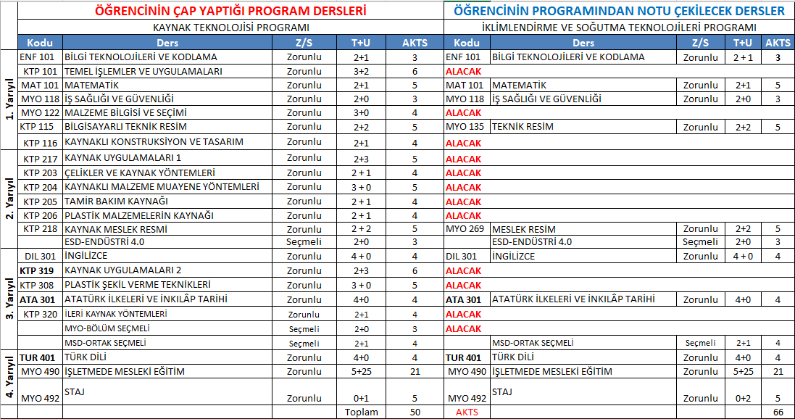

#### Metalurji Programı ÇAP İntibak Ders Planı

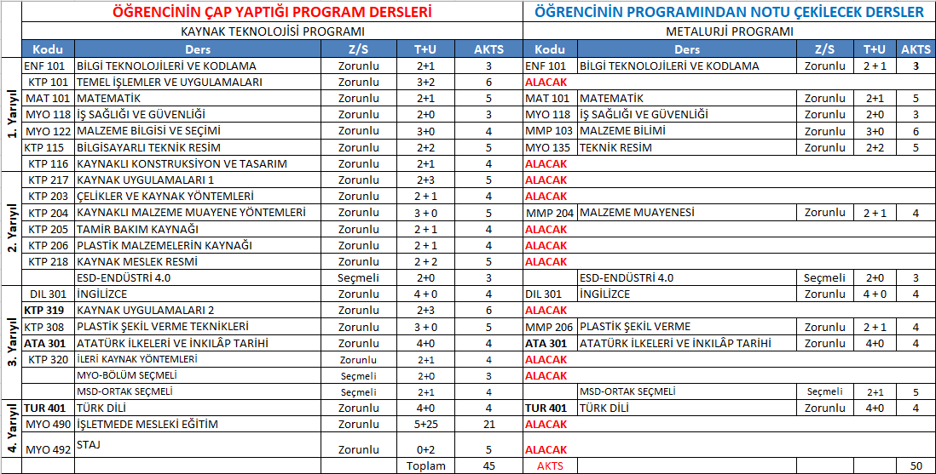

#### İş Sağlığı ve Güvenliği Programı ÇAP İntibak Ders Planı

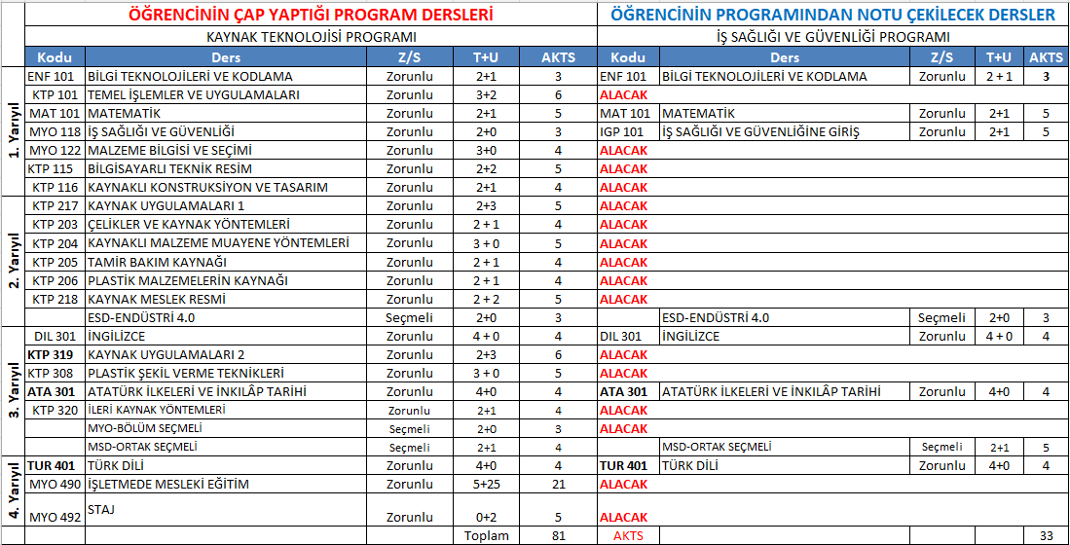

#### Otomotiv Gövde ve Yüzey İşlem Teknolojileri Programı ÇAP İntibak Ders Planı

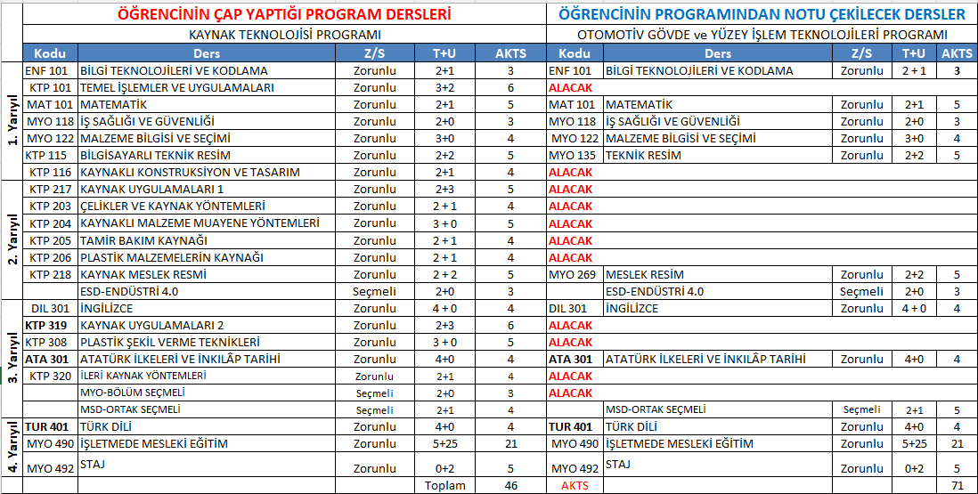

#### Otomotiv Teknolojisi Programı ÇAP İntibak Ders Planı

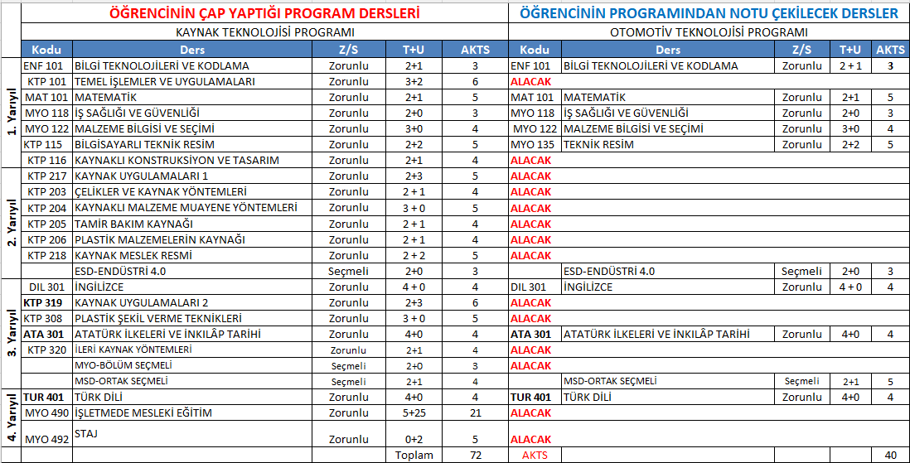

#### Makine Resim ve Konstrüksiyon Programı ÇAP İntibak Ders Planı

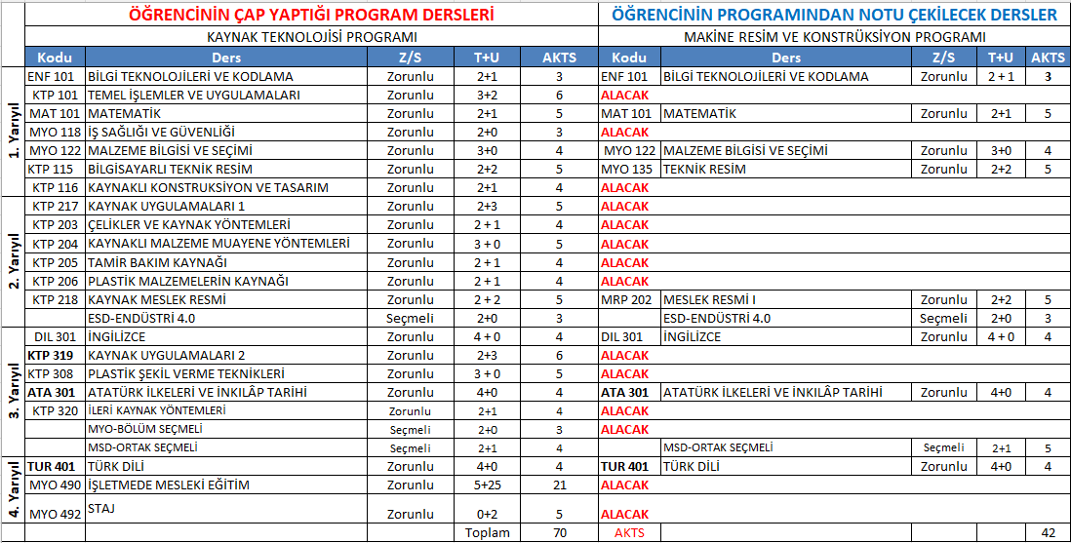

#### Gemi İnşaatı Programı ÇAP İntibak Ders Planı

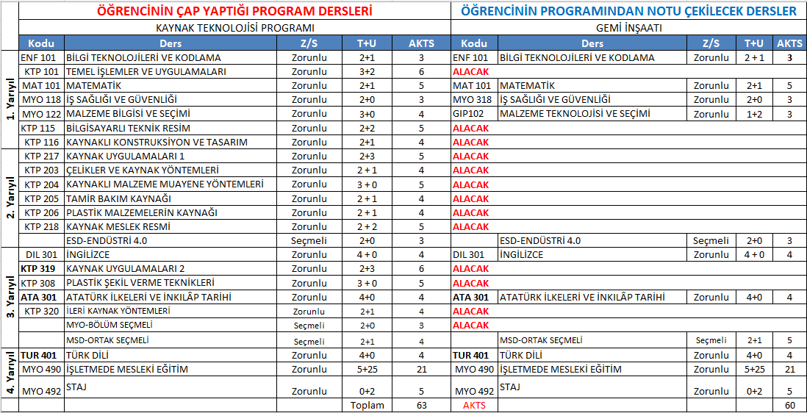

#### Mekatronik Programı ÇAP İntibak Ders Planı

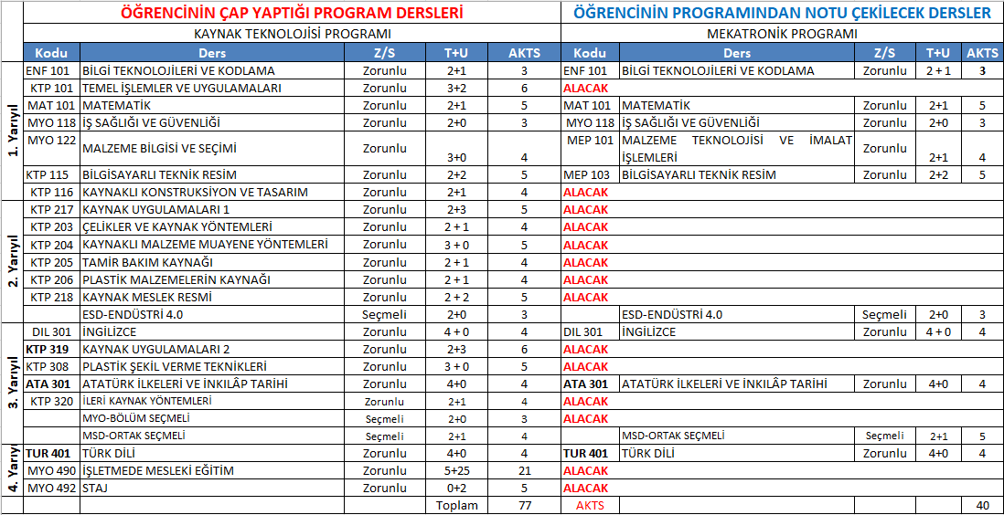

#### Makine Programı ÇAP İntibak Ders Planı

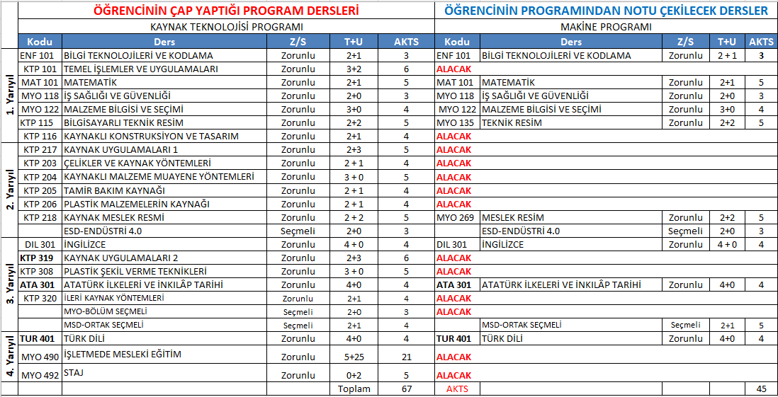

#### 3.4.1.10. Hibrit ve Elektrikli Taşıtlar Teknolojisi Programı ÇAP İntibak Ders Planı

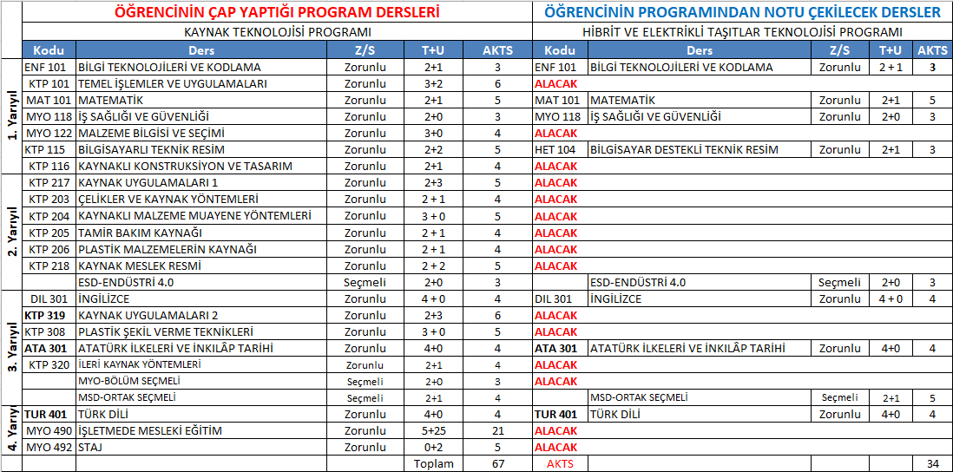

#### 3.4.1.11. İnsansız Araçlar Teknikerliği Programı ÇAP İntibak Ders Planı

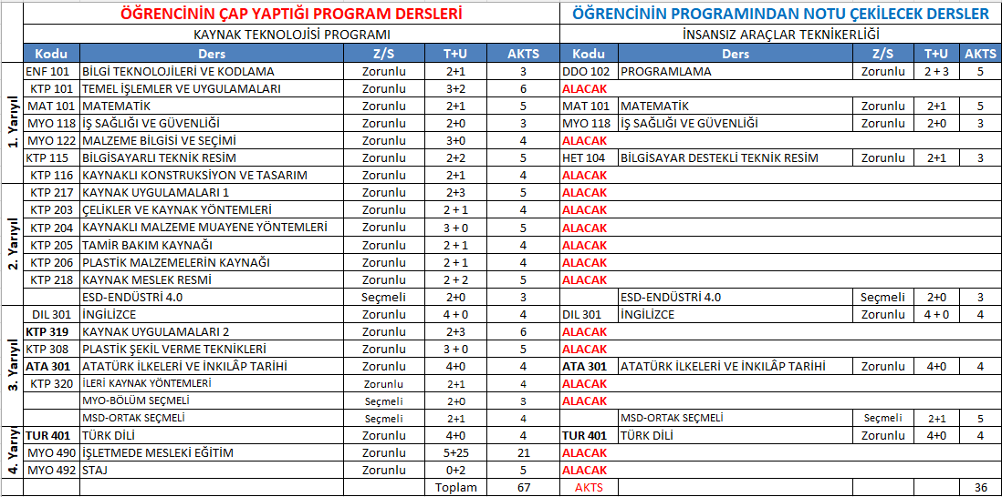

## Yandal Programı

* Yandal programının amacı, anadal ön lisans programlarını başarıyla yürüten öğrencilerin ilgi duydukları başka bir önlisans programı kapsamında belirli bir konuya yönelik olarak bilgi ve görgülerini artırmayı sağlamaktır.
* Yandal programına kayıtlı öğrenci, bir dönemde anadal programında aldığı derslere ilave olarak 3 ders alabilir. İlave olarak alınan dersler sadece yandal programından olmak zorundadır.
* Yandal programına başvuru, öğrencinin anadal önlisans programına kayıt yaptırdığı ilk yarıyılından itibaren en erken aktif iki ve en geç aktif üçüncü yarıyılın başında olabilir.
* Öğrencinin yandal programına başvurabilmesi için bulunduğu döneme kadar ders planındaki tüm dersleri almış ve başarmış olması ve genel ağırlıklı not ortalamasının en az 2,50 / 4.00 olması gerekir.

### Çelik Kaynakçılığı Yandal Programı Ders Planı

|  |  |  |  |  |  |
| --- | --- | --- | --- | --- | --- |
| **NO** | **YY** | **KOD** | **ADI** | **T+U** | **AKTS** |
| 1 | 2 | KTP 203 | ÇELİKLER VE KAYNAK YÖNTEMLERİ | 2+1 | 4 |
| 1 | 2 | KTP 204 | KAYNAKLI MALZEME MUAYENE YÖNTEMLERİ | 3+0 | 5 |
| 3 | 2 | KTP 217 | KAYNAK UYGULAMALARI 1 | 2+3 | 5 |
| 4 | 3 | KTP 313 | KAYNAK HATALARI | 2+0 | 3 |
| 5 | 3 | KTP 313 | KAYNAK UYGULAMALARI 2 | 2+3 | 6 |
| **Toplam** | | | | | **23** |

Mevcut başvuru şartları ve kriterleri için:

[Sakarya Uygulamalı Bilimler Üniversitesi Önlisans Düzeyindeki Programlar Arasında Çift Anadal ve Yandal Programı Yönergesi](https://hukuk.subu.edu.tr/sites/hukuk.subu.edu.tr/files/2021-07/%C3%96nlisans%20D%C3%BCzeyindeki%20Programlar%20Aras%C4%B1nda%20%C3%87ift%20Anadal%20ve%20Yandal%20Program%C4%B1%20Y%C3%B6nergesi.pdf) linkinden gerekli bilgilere ulaşabilirsiniz.

## Sınavlar

* Yıl içi sınav uygulanan derslerde sınav tarihleri, dersi veren öğretim elemanı veya öğretim elemanlarının önerileri alınarak bölüm başkanlıkları tarafından belirlenir. Yıl içi sınav programları sınavdan en az bir hafta önce ilan edilir.
* Dönem sonu sınav programları, ilgili kurullar tarafından hazırlanır ve akademik takvimde belirlenen sınav dönemi başlamadan en geç iki hafta önce ilan edilir. Sınavlar programda ilan edilen yer, gün ve saatte yapılır. Sınav düzeni, sınav görevleri hususunda uyulacak kurallar ile sınav görevlilerinin yetki ve sorumlulukları Senato tarafından kabul edilen yönerge hükümlerine göre belirlenir.
* Yarıyıl sonu sınavlarına giremeyen öğrenciler Sakarya Uygulamalı Bilimler Üniversitesi Sınav Yönergesinin 6. Bölümünde belirlenmiş hallerden birini belgelemesi ile mazeret sınavı hakkı elde eder.
* Mazeret sınavları Akademik Takvimde belirtilen tarihlerde yapılır.

## Mezuniyet Koşulları

* Öğrencilerin 4 yarıyıllık ders planında belirtilen tüm dersleri başarması ve en az 2.00 ortalamaya sahip olmaları gerekmektedir.
* Öğrencilerin 120 AKTS’lik iş yükünü tamamlamış olmaları gerekmektedir.
* Öğrenciler staj yönetmeliğinde belirtilmiş olan 30 işgünü süreli yaz stajını tamamlamak zorundadırlar.

## İşletmede Mesleki Eğitim

* İşletmede Mesleki Eğitim dersi kapsamında öğrenciler;eğitimleri süresince kazandıkları bilgi ve deneyimlerini pekiştirmek üzere 3. veya 4. Dönem 16 (14+2) hafta boyunca Bölüm Başkanlığının uygun gördüğü işyerlerinde uygulama eğitiminde bulunurlar.
* Öğrencinin İşletmede Mesleki Eğitim dersinin seçebilmesi için 2. Veya 3. Yarıyıl sonu Genel Not Ortalamasının 1,80 ve üzerinde olması gerekmektedir.
* Not ortalaması şartını sağlayan 2. Sınıf öğrencileri 3. Veya 4. Yarıyıl İşletmede Mesleki Eğitim dersini seçebilirler.
* İşletmede Mesleki Eğitim dersini seçen öğrenci işyeri tarafından onaylanmış **İşletmede Mesleki Eğitim Kabul Formunu** Bölüm Başkanlığına yarıyıl başlangıç tarihinden en az 10 gün önce teslim etmelidir.
* İşletmede Mesleki Eğitim dersi kapsamında uygulama eğitimine başlayacak öğrencilere yönelik tarih ve saati web sayfasında ilan edilmek suretiyle bilgilendirme toplantısı düzenlenir.
* İşletmede Mesleki Eğitim dersi kapsamında adına öğrenci tanımlanan öğretim elemanı 16 hafta boyunca bu öğrencilerin danışmanlığını sürdürür ve ziyaretlerini planlar.

İşletmede Mesleki Eğitimin Amacı, öğrenim süreleri içinde kazandıkları bilgi ve deneyimlerini pekiştirmek, işyerlerindeki organizasyon yapısını tanıtmak ve iş disiplini kazandırmak, almış oldukları teorik ve uygulamalı mühendislik bilgilerini kullanabilme ve uygulamaya aktarma becerisini kazandırmak, İşletmede Mesleki Eğitim yaptıkları kurumlarda takım ruhu içerisinde hareket ederek birlikte iş yapabilme alışkanlığı kazandırmak, sektörde yaşanan teknolojik gelişmeleri takip edebilme imkânı sunmaktır.

Üniversite‐Sanayi iş birliği ile uygulama becerisine sahip bireyler yetiştirmek, üniversitenin ve sanayinin imkânlarını karşılıklı paylaşmak ve böylece bir sinerji etkisi oluşturmak hedeflenmektedir.

### Modelin İş Dünyasına Yararları

İhtiyaç duyulan uygulama becerisine sahip bireyler yetiştirilecektir. Programlar iş dünyasının gereksinimleri doğrultusunda güncellenecektir. İş dünyası ile akademik personelin kaynaşması sağlanacaktır. İşletmeler kendilerine uyum sağlayabilecek öğrencileri tespit edecektir. İşletmeler, çalışanların işe başlangıç eğitim yükünden kurtulacaktır. İşe başlayan elemanların daha kısa sürede adaptasyonu sağlanacaktır. Ek bir maliyete katlanılmadan işgücü elde edilecektir. İşletmelerin Ar‐Ge teşviklerinden yararlanması sağlanacaktır.

### Modelin İşleyişi

* Dönem içinde akademik takvim süresince 16 hafta olarak uygulanacaktır.
* Öğrencinin işyerine %80 oranında devamı zorunludur.
* Tam zamanlı olacaktır.
* İşletmede Mesleki Eğitimine işletmelerde devam edecek öğrencilerin sigorta primleri SGK hükümlerine göre Sakarya Uygulamalı Bilimler Üniversitesi tarafından ödenecektir. (Sigorta, kaza ve meslek hastalıklarını kapsamaktadır)
* İşletmede Mesleki Eğitimin uygun bir şekilde yapılabilmesi maksadıyla öğrencilerin takip ve denetimi; üniversiteden bir denetçi öğretim elemanı, işletmelerden bir İşletmede Mesleki Eğitim sorumlusu tarafından yapılacaktır.
* Başarı notunun bir kısmı sorumlu öğretim elemanı ve İşletmede Mesleki Eğitim Sorumlusu tarafından ortak olarak belirlenecektir.
* İşletmede Mesleki Eğitimini yapan öğrenciler başarılı olmak için 100 üzerinden en az 65 almaları gereklidir.

### İşletmede Mesleki Eğitim ve Öğrenci Bilgilendirme

##### 1. Adım:

Öğrenci ilk olarak “İşletmede Mesleki Eğitim Yönergesini” incelemelidir. Yönergeyi [buraya](https://hukuk.subu.edu.tr/sites/hukuk.subu.edu.tr/files/2021-11/Meslek%20Y%C3%BCksekokullar%C4%B1%20%C4%B0%C5%9Fyeri%20E%C4%9Fitimi%20Y%C3%B6nergesi.pdf) tıklayarak indirebilirsiniz.

##### 2. Adım:

İşletmede Mesleki Eğitim dersini seçebilmek için gerekli olan, ikinci dönem ya da üçüncü dönem genel not ortalaması en az 1,80 olma şartını sağlayan öğrenciler ders seçim haftasında İşletmede Mesleki Eğitim dersini seçmelidir.

##### 3. Adım:

Öğretim yarıyılının ilk başladığı hafta İşletmede Mesleki Eğitim komisyonu tarafından ilan edilen günde yapılan bilgilendirme ve yerleştirme toplantısına katılmalıdır. Öğrencilere bu toplantıda “Formların doldurulması ve İşletmede Mesleki Eğitim süreçleri” doğrultusunda bilgi verilerek işletmelere yerleştirileceğinden, bu toplantıya katılmak önem arz etmektedir.

##### 4. Adım:

İşletmede Mesleki Eğitim Kabul Formu’nda belirtilen başlama tarihinden itibaren yerleştirildiğiniz işletmeye giderek İşletmede Mesleki Eğitime başlamalısınız.

##### 5. Adım:

İşletmede Mesleki Eğitim yapıyorken okul tarafından ilan edilen ara sınav haftasının son gününde Denetçi Öğretim Üyesi’ne teslim etmek üzere bir ara rapor hazırlamalısınız. İşletmede Mesleki Eğitim bilgilendirme toplantısında teslimatın ne şekilde yapılacağı belirtilecektir.

##### 6. Adım:

İşletmede Mesleki Eğitim yapıyorken okul tarafından ilan edilen dönem sonu sınav tarihlerinin ikinci haftasında staj komisyonuna teslim etmek üzere bir final raporu hazırlamalısınız. Raporla birlikte Denetçi Öğretim Üyesi tarafından size verilen anketleri ve işletme yetkilisinin kapalı zarf içerisinde verdiği Değerlendirme Formu da teslim edilmelidir.

##### 7. Adım:

İşletmede Mesleki Eğitim yapıyorken okul tarafından ilan edilen tarihte İşletmede Mesleki Eğitim dersi sınavına katılmalısınız.

##### 8. Adım:

İşletmede Mesleki Eğitim yapıyorken Bölüm tarafından ilan edilen tarihte İşletmede Mesleki Eğitim dersi sözlü sunumuna katılmalısınız. Bu sunum bölüm tarafından belirlenen bir sözlü sunum komisyonuna yapılacaktır. Başvuru formunu [buraya](https://muys.sabis.subu.edu.tr/belgeler/guncel_ekim_2021_mesleki_egitim_kabul_formu.pdf) tıklayarak indirebilirsiniz.

## STAJ

* Sakarya Uygulamalı Bilimler Üniversitesi Meslek Yüksekokul öğrencileri, öğrenimleri süresince en az 30 (otuz) iş günü staj yapmak zorundadırlar.
* Öğrenci stajını bir ya da 2 (iki) farklı işletmede yapabilir. Zorunlu işyeri stajı 2. Yarıyılın sonundan itibaren başlar. Öğrenciler 2.yarıyıldan sonra (birinci sınıfın sonunda) bir defada on beş (15) ya da otuz (30) iş günü staj yapabilir.
* Stajlar, üniversite akademik takvimdeki ders ve sınav dönemleri dışında kalan günlerde yapılır. Staj yapılan iş yerinin hafta sonları da (Cumartesi-Pazar) faaliyette olması durumunda belgelemek şartıyla öğrenci hafta sonu da staj yapılabilir.
* Staj yerleri, bölüm başkanlığınca uygun görülen yerler öncelikli olmak kaydıyla, öğrencilerin bizzat kendileri tarafından bulunur.
* Meslek Yüksekokulu öğrencileri bölüm başkanlığınca her yıl en az bir kez Staj konusunda bilgilendirilir veya bilgilendirme sunumu web sayfasında yayınlanır.
* Öğrenci staj yapmaya karar verdiği yer için “Staj Başvuru Formu” nu iki nüsha olarak doldurur. İlgili işyeri tarafından onaylanmış “Staj Başvuru Forumu’nun bir nüshası staja başlama tarihinden en geç 5 iş günü öncesinden bölüm-program başkanlığına posta veya elden teslim edilir. Staj belgelerini belirtilen süre içerisinde teslim etmeyen öğrencilerin sosyal güvenlik sistemine girişleri yapılamayacağı için stajlarına başlaması söz konusu olamaz.
* Stajyer öğrenci, işletmedeki staj süresi içinde staj evrakını doldurur ve çalışma süresince ve sonunda gerekli yerleri işletme yetkililerine onaylatır. Staj defterinin her sayfasının işletmedeki staj sorumlusu veya sorumluları tarafından imzalanmış olması, ilk ve son sayfaların ise onaylı ve mühürlü olması gerekmektedir.
* Stajını tamamlayan öğrencilerin staj değerlendirmeleri; ilgili bölümün Staj Komisyonu tarafından yapılan inceleme, sınav ve değerlendirmeler sonucu yapılır. Değerlendirme sonucunda öğrencinin yaptığı staj kabul veya reddedilir. Öğrenci geçersiz sayılan stajını aynı yerde yapabileceği gibi farklı bir yerde de yapabilir.

## Sınav Kuralları

Sınav öncesinde, sırasında ve sonrasında öğrencilerin uyması gereken kurallar şunlardır.

* Öğrenciler, sınav programı ilan edildikten sonra sınavların hangi gün, saat ve sınıfta olacağının takibinden kendileri sorumludur. Sınav başlamadan on dakika önce sınav salonunda (sınıfta) bulunmalıdırlar.
* Öğrenciler, ilan edilmişse sınıf oturma düzenine göre yoksa sınıfta aralıklı ve düzenli oturmalıdır. Görevliler gerektiğinde oturma düzeninde değişiklik yapabilir.
* Öğrenci Kimlik Belgesi" veya onaylı öğrenci belgesi yanında bulunmayan öğrenciler sınava alınmazlar. Öğrenciler öğrenci kimlik belgelerini sınav başlamadan önce oturdukları sıranın üzerine koymalı ve kimlik belgeleri sınav süresince gözetmenin görebileceği bir yerde durmalıdır.
* Sınıf listeleri, öğrencilerin sınıflara dengeli bir şekilde dağılımını sağlayabilmek için karıştırılabilir. Öğrenci, adının bulunduğu sınıfta sınava girmek zorundadır. Öğrenciler, gerektiğinde dersin öğretim elemanının onayı ile gözetmen tarafından başka bir salonda sınava alınabilir. Dersin öğretim elemanının onayı olmaksızın başka sınıfta sınava giren öğrencilerin sınavları geçersiz sayılır.
* Öğrenciler, sınav görevlisinin tüm talimat ve uyarılarına uymak ile yükümlüdürler. Verilen talimatlara uymayan öğrencilerin bu durumu, disiplin soruşturmasına da dayanak olacak şekilde tutanakla tespit altına alınır.
* Sınav salonuna öğrenci kimliğine ek olarak kalem, silgi gibi sınav gereçleri ile sınav görevlisi/ dersin öğretim elemanı tarafından sınavda kullanılmasına izin verilmiş kaynaklar getirilebilir.
* Salona, 6. fıkrada belirtilenler dışında herhangi bir eşyanın (cep telefonu, ders notları ve kitapları, vb.) getirilmesi durumunda, bu eşya ve malzemelerin öğrencinin sınav sırasında ulaşamayacağı bir yere konulması gerekir. Bu işlemden öğrenciler sorumludur. Ayrıca, sınav salonuna yiyecek ve içecek (su hariç) getirilmemelidir. Sınav gözetmenleri bu sıralanan eşya ve malzemeleri sınav düzeni için gözetim altına alabilirler. Telefonların açık olması ya da sadece sessiz moda alınmış olması gibi durumların tespit edilmesi hâlinde gözetmenler kural dışı davranış gösteren öğrencilerin sınav salonunu terk etmesini isteyebilir. Böyle durumların söz konusu olması halinde tutanak tutularak öğrencilerin sınavları geçersiz kabul edilir.
* Sıra, duvar vb. zeminler üzerinde bulunan sınavla ilgili yazılardan ve sıra altındaki /etrafındaki belgelerden o sırada sınava giren öğrenci sorumludur. Öğrenci sınava başlamadan önce sırasını ve çevresini kontrol etmeli, böyle bir durum varsa bu yazıları silmeli ve sınav başlamadan önce sınav görevlilerini bilgilendirmelidir.
* Öğrenci; sınavın başlangıcında sınav kâğıdına adını-soyadını ve numarasını yazmak/kodlamak ve sınav kâğıdında belirtilen alana imzasını atmak zorundadır.

Daha detaylı bilgi için, Sakarya Uygulamalı Bilimler Üniversitesinin lisans ve ön lisans programlarındaki kayıt, eğitim-öğretim, sınav ve değerlendirmelerine ilişkin usul ve esaslarının belirlendiği SUBÜ Lisans ve Ön Lisans Eğitim-Öğretim ve Sınav Yönetmeliği’ni [buradan](https://hukuk.subu.edu.tr/sites/hukuk.subu.edu.tr/files/2021-11/Sakarya%20Uygulamal%C4%B1%20Bilimler%20%C3%9Cniversitesi%20Lisans%20ve%20%C3%96n%20Lisans%20E%C4%9Fitim-%C3%96%C4%9Fretim%20ve%20S%C4%B1nav%20Y%C3%B6netmeli%C4%9Fi_0.pdf) indirebilirsiniz.

## Komisyonlar

|  |  |
| --- | --- |
| **Komisyon Adı** | **Görevin/İşin Kısa Tanımı** |
| **Burs Komisyonu** | Burs Verecek Kurumlarla Birlikte Eşgüdümlü Çalışmak ve Alınan Kararların İşleme Konulmasını Sağlamaktır. |
| **Staj Komisyonu** | Subü Arifiye Meslek Yüksekoku İşyeri Uygulama Eğitimi Yönergesi Kapsamında Staj Eğitiminin Düzenlenmesini, Yürütülmesini Sağlamak ve Değerlendirmektir. Staj ile İlgili Konuların Çözümüne ve İyileştirilmesine İlişkin Çalışmalar Yapmak ve Bu Yolla Stajın Kalitesini Kalıcı Olarak Arttırmayı Hedeflemektir. |
| **Çap ve Yandal Koordinatörlüğü** | Okulumuz Öğrencilerinden Diğer Bölümlerde veya Diğer Bölüm Öğrencilerinden Okulumuzda Çift Anadal veya Yandal Programlarına Dahil Olan Öğrencilerin Sorunlarını Belirler, Çözüm Önerilerini Sunar. |
| **Yatay Geçiş, İntibak Ve Muafiyet Komisyonu** | Subü Önlisans ve Lisans Eğitim Öğretim ve Sınav Yönetmeliği Kapsamında Eğitim Öğretimin Düzenlenmesini, Yürütülmesini Sağlamak ve Değerlendirmektir. Ulusal ve Uluslararası Başka Bir Yükseköğrenim Programı Kapsamında Başarılı Olunan Derslerin, Subü Programlarında Eşdeğer Kabul Edilmesini ve Öğrencinin Üniversiteye İntibakına İlişkin İşlemleri Düzenlemektir. |
| **Mezuniyet Komisyonu** | Subü Arifiye Meslek Yüksekoku Öğrencileri ve Mezunlarıyla Olan Bağını Kurumsal Hale Getirmek, Mezunların Kendi Aralarında ve Mezunlarla Eğitim-Öğretime Devam Eden Öğrenciler Arasında İletişimi Sağlamak. |
| **Tanıtım Komisyonu** | Eğitim-Öğretim Mevzuatına Uygun Olarak, «Halkla İlişkiler ve Tanıtım» Etkinliklerini Yürütmek, İç ve Dış Paydaşlarla Etkili İletişim ve İşbirliğini Dikkate Alan Stratejiler Geliştirmek. |
| **Kalite Elçisi** | Üniversite Bünyesinde Kalite Komisyonu Adında Kalite Koordinatörlüğünün Yürüttüğü Kalite Geliştirme Çalışmalarının Birimlerde Yürütülmesini Sağlamak. |
| **Erasmus-Farabi-Mevlâna Temsilcisi** | Erasmus Öğrenim ve Staj Hareketliliğinden, Farabi Değişim Programı veya Mevlâna Değişim Programından faydalanmak isteyen öğrencileri ilgili yönetmelik ve yönerge hükümlerine uygun bilgilendirmek, yönlendirmek ve üniversitemiz ilgili birimi ile görüşme ve yazışmaları takip etmek, |
| **Spor Kültür Sanat Kurulu Komisyonu** | Subü Üst Yönetimi Tarafından Belirlenen Amaç Ve İlkelere Uygun Olarak; Sağlık Kültür Ve Spor Daire Başkanlığının Vizyonu, Misyonu Doğrultusunda Öğrencilerin, Ders Dışı Zamanlarını Değerlendirme Gibi Sosyal İhtiyaçlarını Karşılama Ve Bu Amaçla Bütçe İmkânları Nispetinde Spor Salonları, Kültür Merkezi Ve Bunlardan Öğrencilerin En İyi Şekilde Yararlanmaları İle İlgili Gerekli Tüm Faaliyetlerinin Etkenlik Ve Verimlilik İlkelerine Uygun Olarak Yürütülmesi Amacıyla Çalışmaları Yapmak, Planlamak, Yönlendirmek, Koordine Etmek Ve Denetlemek. |
| **Sosyal Medya ve Sosyal Faaliyetler Komisyonu** | Bölümün web sitesi yoluyla duyuru, haber ve etkinlik gibi gelişmeleri ziyaretçilerle buluşturmak. Bölüme ait etkinlikleri okul Facebook, Instagram ve Twitter gibi sosyal medya hesaplarında öğrenciler ile etkileşim sağlamak |

### Staj Komisyonun Görevleri

Uygulamalı eğitiminin önemli bir bölümünü oluşturan staj süresince yapılacak pratik çalışma oldukça önemlidir. Bu aşamada öğrenci derslerde gördüğü bilgi ve becerileri pratik çalışmayla pekiştirmesi beklenmektedir. Alanı ile ilgili işletmeleri yerinde tanıyarak, bu işletmelerde bizzat çalışarak ve gözlem yaparak yeni kazanımlar edinilmesi beklenmektedir. Staj esnasında öğrenci henüz bilgi sahibi olmadığı birtakım derslerle ilgili konularla karşılaşabilir. Burada da gerekli araştırmaları yaparak gerekli bilginin elde edilmesi ve alacak olduğu derse ilişkin ön bilgi elde etme imkânı bulacağı görülecektir.

* Staj ile ilgili tüm yükümlülüklerinin (işyerinin bulunması, stajın tamamlanması, staj raporun hazırlanması ve bölüm tarafından onaylanması) tamamlanması öğrencilerin sorumluluğundadır.
* Bölümümüz öğrencileri öğrenim süresince 30 (otuz) iş günü staj yapmak zorundadır.
* Zorunlu işyeri stajı 2. yarıyılın sonundan itibaren başlar. Öğrenciler 2. yarıyıldan sonra, birinci sınıfın sonunda yazın ya da ikinci sınıfın sonunda 30 (otuz) iş günü staj yapmaları gerekir.
* Stajlar, üniversite akademik takvimdeki ders ve sınav dönemleri dışında kalan günlerde yapılır.
* Staj yapılacak Firma/Birim konusunda staj komisyonu onayı gereklidir ve staj komisyonunun onaylamadığı Firma/Birimlerde yapılan stajlar geçersiz sayılır.

##### Staj Başvuru ve Değerlendirme Süreci

* Staj yapacak öğrenci, kendisi tarafından doldurulmuş staj kabul formunu staj takviminde ilan edilen tarihte staj komisyonu üyesine ve Yüksekokul Yönetimine imzalatır.
* Öğrenci, komisyon üyesi ve Okul Müdürü tarafından imzalanmış işyeri kabul formu ve staj sözleşme formunu staj yapacağı işletmeye imzalatır.
* Staj başvurusu için gereken tüm evraklar staj takviminde belirtilen tarihte komisyona teslim edilir.
* Komisyon başvuruları değerlendirir ve sonuçları ilan eder.
* Staj başvurusu kabul edilen öğrenci, staj başvurusunda belirttiği tarihlerde staj çalışmasını yapar.
* Staj çalışması tamamlandığında, staj dosyası ve işyeri değerlendirme formu işletmeye onaylatılır. İmzalı ve kaşeli kapalı bir zarf ile teslim alır.
* İşyeri uygulamasına giden öğrencinin staj mülakatı dönem içinde komisyonun öngördüğü bir tarihte mülakata çağrılır.
* Mülakat sonuçları öğrenci transkripte harfli olarak YT (başarılı) – YZ (başarısız) - E (Eksik) ilan edilir.

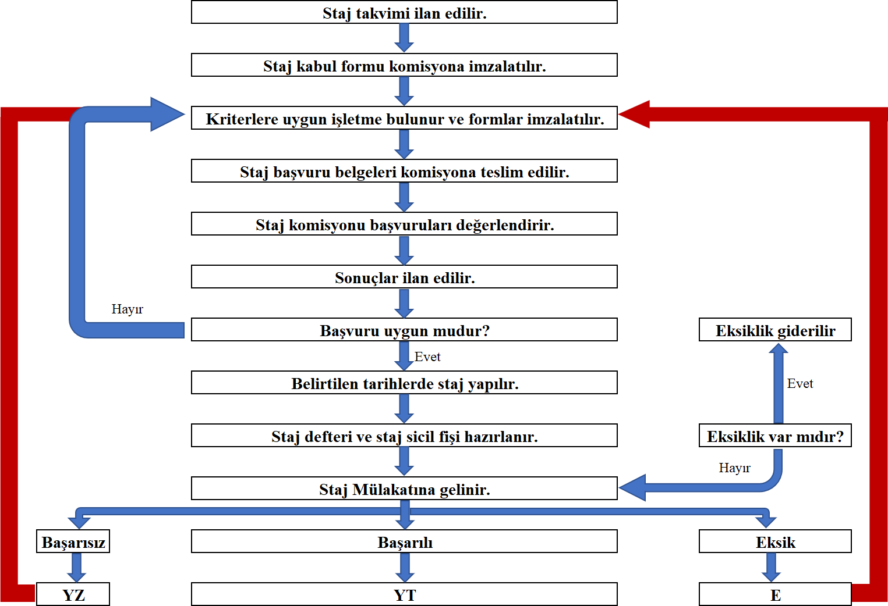

##### Staj Yapacak Öğrencilerin Dikkat Etmeleri Gereken Hususlar

* Staja başlamadan önce Arifiye MYO web sitesinin ilgili sayfasından; staj formları edinilmelidir.
* Bu belgelerden; staj kabul formu ve staj sözleşmesi staj komisyonu üyelerine staj başlangıç tarihinden en az 10 iş günü öncesi teslim edilmelidir.
* Staj başlangıç tarihinden 3-5 gün öncesinde ise; e-devlet ya da okul sekreterliği’nden ilgili işyerine ulaştırılmak üzere sigorta giriş belgesi temin edilmelidir.
* Stajın mesleki bilgi ve tecrübeye katkı sağlaması için staj esnasında mesleğe uygun çalışmaların yapılması gerekmektedir.
* Staj bitiminde işyeri değerlendirme formu- staj sicil fişi iş yeri tarafından doldurulup bölüme gönderilebilir veya mühürlü bir zarf içerisinde öğrenci tarafından bölüme getirilebilir.
* Cumartesi günleri staj yapacak öğrencilerin ilgili işyerlerinden Cumartesi günü çalıştıklarına dair bir belgeyi staj komisyonuna getirmesi zorunludur.
* Staj defterleri itina ile eksiksiz doldurularak teslim edilmelidir.

Stajlar ile ilgili daha detaylı bilgi için ve gerekli tüm evraklar için <https://arifiye.subu.edu.tr/tr/yaz-staj-formlari> linkini kullanabilirsiniz.

### Kaynak Teknolojisi Programı İntibak İşleri Kılavuzu

Bölümümüzde öğrencilerin intibak süreçleri, üniversitemiz öğrenci işleri tarafından yürütülen yerleştirme süreçlerinden sonra, ilgili belgelerin Bölüm Sekreterliğine ulaştırılması ile başlamaktadır.

Üniversitemizin yönetmeliklerine uygun olarak bölümümüze yatay geçiş yoluyla kabul edilecek öğrencilerde aranan nitelikler, gerekli belgeler ve koşullara [**Sakarya Uygulamalı Bilimler**](https://hukuk.subu.edu.tr/sites/hukuk.subu.edu.tr/files/2021-11/Yatay%20Ge%C3%A7i%C5%9F%20Senato%20Esaslar%C4%B1.pdf)[**Üniversitesi Yatay Geçiş Senato Esasları**](https://hukuk.subu.edu.tr/sites/hukuk.subu.edu.tr/files/2021-11/Yatay%20Ge%C3%A7i%C5%9F%20Senato%20Esaslar%C4%B1.pdf) linkinden ulaşabilirsiniz.

İntibak işlemleri aşağıda belirtilen 4 (dört) durumda yapılmaktadır.

* Yatay Geçiş
  + Kurumlar Arası Yatay Geçiş
  + Kurum İçi Yatay Geçiş
* Dikey Geçiş
* Merkezi Yerleştirme Puanı ile Yapılan Yerleştirmeler
* Üniversite Okuyan Öğrencilerin Yeniden Sınava Girerek Yeni Bir Bölüme yerleşmeleri.

Yatay Geçiş İntibakları, Merkezi Yerleştirme Puanı ile Yapılan Geçişler ve Yeniden YKS Sınavına Girerek Yapılan Yerleştirmeler

* Yatay geçiş intibakları aşağıda belirtilen kurallar doğrultusunda Kaynak Teknolojisi Programı Yatay Geçiş, İntibak ve Muafiyet Komisyonu tarafından gerçekleştirilir.
* Öğrencinin daha önce öğrenim gördüğü üniversitede almış olduğu derslerden, bölümümüz dört yarıyıllık müfredat programında karşılığı olan derslerin intibakı yapılacaktır.
* Dersler “AKTS, Ders Saati ve İçerik Uyumu” özelliklerine göre değerlendirilerek, bölümümüz dört yarıyıllık müfredat programındaki karşılığı olan dersin yerine sayılmaktadır.
* İntibakı yapılan dersin harf notu, daha önce öğrenim görülen üniversitenin harf sistemi- yüzlük not ilişkisine bakılarak yapılmaktadır.
* Birden fazla dersin, bölümümüzdeki bir dersin yerine sayılması durumunda, notu yüksek olan ders esas alınmaktadır.

Konu hakkında detaylı bilgiyi Sakarya Uygulamalı Bilimler Üniversitesi Yatay Geçiş Senato Esasları [dosyasını](https://hukuk.subu.edu.tr/sites/hukuk.subu.edu.tr/files/2021-11/Yatay%20Ge%C3%A7i%C5%9F%20Senato%20Esaslar%C4%B1.pdf) indirerek inceleyebilirsiniz.

Öğrenci aşağıdaki adımları takip ederek yatay geçiş intibak işlemlerini tamamlayabilir.

1. Adım:Yatay Geçiş, İntibak ve Muafiyet komisyonu, öğrenciden yatay geçiş sürecinde üniversitemiz öğrenci işleri tarafından istenen “transkript ve ders içerikleri” belgeleri doğrultusunda öğrencinin intibakını gerçekleştirecektir. İntibakı gerçekleştirilen öğrenciye bölüm sekreterliği tarafından, intibak komisyonunca onaylanmış “Sakarya Uygulamalı Bilimler Üniversitesi Ön Lisans İntibak Formu” verilecektir.

2. Adım:Onaylı “Sakarya Uygulamalı Bilimler Üniversitesi Ön Lisans İntibak Formu” belgesini alan öğrenci formu incelemelidir. Formda yapılan ders eşleştirmeleri ve intibakı yapılan derslerin notlarına ilişkin bir itirazı varsa bu durumu bölümümüz Yatay Geçiş, İntibak ve Muafiyet komisyonunda görevli araştırma görevlisine iletmelidir.

3. Adım:Bölümümüz Yatay Geçiş, İntibak ve Muafiyet komisyonunca hazırlanan, öğrenciye ait “Sakarya Uygulamalı Bilimler Üniversitesi Ön Lisans İntibak Formu” belgesi, okul yönetim kuruluna gönderilir. Okul yönetim kurulunca onaylanan belgeler, Öğrenci İşleri’ne gönderilir. Öğrenci İşleri de yatay geçiş yapan öğrencinin intibakını SABİS’e işler.

4. Adım:Öğrenci ders seçimi yapmak için ilgili olduğu danışmanına gitmelidir. Böylelikle öğrencinin yatay geçiş intibakı tamamlanmış olur.

## Burslar

Üniversite tarafından her yıl yeniden tespit ve ilan edilecek kontenjan, tutar ve sürelerde verilecek olan karşılıksız bursların türleri şunlardır:

* KYK Bursu
* Rektörlük Bursu
* Kısmı Zamanlı Öğrenci Bursu
* Yemek Bursu

### Adaylık ve Başvuru Şartları

* **KYK Bursu:** Üniversitemizce; daha önceki yıllarda ya da içinde bulunulan öğretim yılında YURTKUR’dan burs veya öğrenim kredi almış ya da almakta olanlar ile öğretim kurumuna bir yıl ara vermiş olanlara, öğretim kurumunda bir öğretim yılı veya bir yıldan fazla başarısız olan öğrencilere Burs Yönetmeliği gereğince burs verilmez. Bu durum dışında öğrenciler dışında kalan öğrenciler başvuru yapabilirler
* Rektörlük **Bursu:** Üniversitemizin belirlediği kontenjan dahilinde ihtiyaç sahibi olan ve not ortalaması 4.0 üzerinden 2.0 üstü olan öğrenciler başvuru yapabilirler.
* **Kısmi Zamanlı Çalışma Bursu:** Üniversitemizin belirlediği kontenjan dahilinde lisans ve yüksek lisans öğrencileri başvuru yapabilirler.
* **Yemek Bursu:** Üniversitemizin belirlediği kontenjan dahilinde üniversite öğrencisi olan herkes başvuru yapabilir.

Kontenjanların Tespiti ve Duyurulması:Her yıl üniversite burs komisyonu tarafından yıllık kontenjan miktarı; bursların türleri, miktar ve süreleri üniversitesi bütçesi tarafından bu iş için ayrılan ödeneğe uygun olarak kararlaştırılır.

Başvuru: Üniversite bursu için başvurular, okula gönderilen Burs Başvuru Formu ’nu doldurur. Burs yönetmeliğinde belirlenen adaylık şartlarını sağlayan her öğrenci burs formunu doldurduktan sonra istenen ek belgelerle birlikte belirlenen tarihler içerisinde burs komisyonu üyelerine teslim eder.

Adayların Seçilmesi: Üniversite bursiyerlerinin seçimi iki aşamada gerçekleştirilir. Bölüm yöneticileri arasından seçilen burs komisyonu üyeleri burs başvuru belgelerini değerlendirir. Daha sonra seçilen adaylar asil ve yedek liste olmak üzere 2 farklı listeye ayrılır. Son olarak seçilen adaylar bölüm yönetim kurulunun onaylaması ile ilan edilirler. Asil listede olan adayların istememesi ve gerekli evrakları getirmemesi durumunda kişi listeden silinir ve yedek listeden olan aday bu bursa hak kazanır.

Bursun Tahsisi: Öğrenciye bursun tahsis Okul Yönetim Kurulu’nca yapılır. Yönetim kurulu başvuran adayların durumlarını burs komisyonu tutanaklarına göre inceler; gerekli görürse ek bilgi ve belgeleri ister, mülakat yapar ve nihai kararı verir.

Bursun Ödenmesi: Burs tutarlarını Yönetim Kurulu belirler. Üniversite seçilen öğrencilerin burslarını aylık olarak bursiyerlerin banka hesaplarına havale eder.

# AKADEMİK ETİK

Sakarya Uygulamalı Bilimler Üniversitesi Kaynak Teknolojisi Programı öğrencilerinin aşağıda belirlenen akademik etik kurallarına uygun hareket etmeleri beklenir.

* Sınav kurallarına uyarlar ve gözetmenleri yanıltıcı davranışlarda bulunmazlar,
* Sınavlarda birbirlerinden ve izin verilmeyen kaynaklardan kopya çekmezler,
* Ödev, proje, laboratuvar raporu v.b. faaliyetlerde ilgili kurallara uyarlar,
* Grup çalışması olmayan ödev ve proje raporlarında arkadaşları ile fikir alışverişinde bulunabilirler; fakat teslim ettikleri iş sadece kendilerine ait olur,
* Daha önceleri yapılmış ödev, proje ve laboratuvar raporlarının tamamını veya bir kısmını kendileri yapmış gibi teslim etmezler,
* Raporlarda kaynak göstermeden basılı veya internet kaynağı kullanmazlar. “Kes-yapıştır” yolu ile raporlarının tamamını veya bir kısmını oluşturmazlar,
* Kaynak verme kurallarını bilirler ve uygularlar,
* Grup çalışmalarında eşit yük alırlar, grup arkadaşlarının dezavantajına olabilecek hiçbir davranışta bulunmazlar.
* Yoklama kağıtların da birbirlerinin yerine imza atmazlar veya attırmazlar.
* Kendi çıkarı için başkalarını haksızlığa uğratacak davranışlarda bulunmazlar.

# FORMLAR

Sakarya Uygulamalı Bilimler Üniversitesi Lisans ve Ön Lisans Eğitim-Öğretim ve Sınav Yönetmeliğine [buradan](https://hukuk.subu.edu.tr/sites/hukuk.subu.edu.tr/files/2021-11/Sakarya%20Uygulamal%C4%B1%20Bilimler%20%C3%9Cniversitesi%20Lisans%20ve%20%C3%96n%20Lisans%20E%C4%9Fitim-%C3%96%C4%9Fretim%20ve%20S%C4%B1nav%20Y%C3%B6netmeli%C4%9Fi_0.pdf) erişebilirsiniz.

Yükseköğretim Kurumları Öğrenci Disiplin Yönetmeliğine: [buradan](https://www.mevzuat.gov.tr/mevzuat?MevzuatNo=16532&MevzuatTur=7&MevzuatTertip=5) erişebilirsiniz.

Eğitim süreçleriyle ilgili ihtiyaç duyabileceğiniz formlara [buradan](https://arifiye.subu.edu.tr/tr/formlar-basvuru-dilekceleri) erişebilirsiniz. Linke tıkladığınızda aşağıdaki dilekçelere ulaşabilirsiniz.

* Mazeret Sınavı Dilekçesi
* Kayıt Dondurma Formu
* Sınav Notu İtiraz Dilekçesi
* Tek Ders Dilekçesi
* Ders Sildirme Başvuru Formu (Seçmeli)

Staj ve İşletmede Mesleki Eğitim başvuru formlarına [buradan](https://arifiye.subu.edu.tr/tr/staj-formlari-guncel) erişebilirsiniz.

Öğretim hayatınız boyunca yararlanabileceğiniz faydalı linklere aşağıdan ulaşabilirsiniz.

<https://arifiye.subu.edu.tr/>

<https://bys.subu.edu.tr>

<https://www.subu.edu.tr/tr>

<https://www.subu.edu.tr/tr/akademik-takvim>

<https://ogrisl.subu.edu.tr/tr/sss>

<https://kutuphane.subu.edu.tr/>

<https://kariyer.subu.edu.tr/>

<https://subuyesor.subu.edu.tr/>

<https://ogrisl.subu.edu.tr/tr/iletisim-bilgileri>